NUBE DE PALABRAS
SISTEMAS DE BIG DATA
24/11/24 – IES Fernando Wirtz
Rafael Chamorro Maceiras

Fecha | Motivo del cambio
24/11/23 | Versión inicial

Índice
Crear nube de etiquetas 2
Crear nube de palabras de una noticia 5
Crear nube de palabras de titulares 7

Crear nube de etiquetas
Fai un pull ao repositorio de SBD e abre o notebook "nube_de_respostas.ipynb" da tarefa T1.2.
Executa o exemplo e logra que funcione seguindo as instruccións. Fai un documento en PDF no que se vexa a instalación de dependencias e a execución explicada do notebook.

Pandas y numpy
wordcloud
nltk
Colle do foro da aula virtual as diferentes definicións de Big Data e méteas nun arquivo "defino.txt"

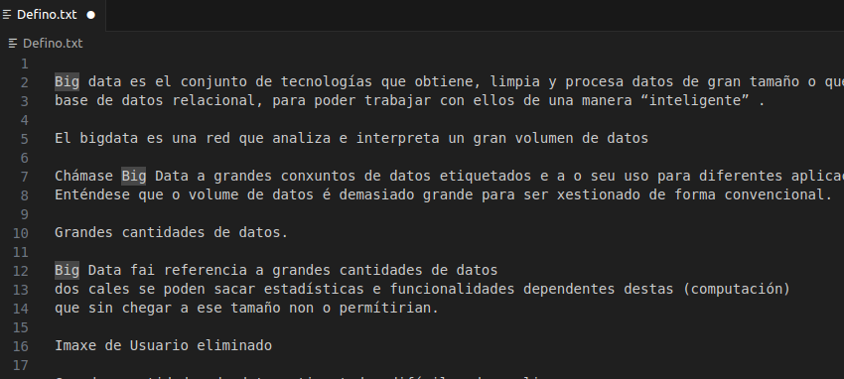

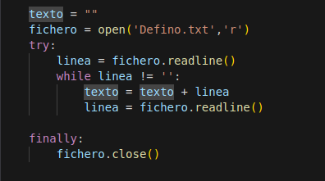
Cambia o código para que lea ese arquivo e xenere a nube de palabras a partir del: https://ellibrodepython.com/leer-archivos-python

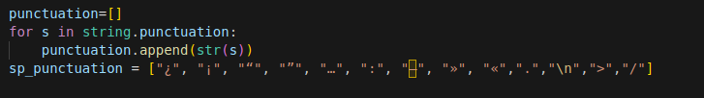
Elimina tódolos símbolos de puntuación novos engandíndoos ao array correspondente no código.

Ejecutamos el código y al final tenemos nuestra nube de datos
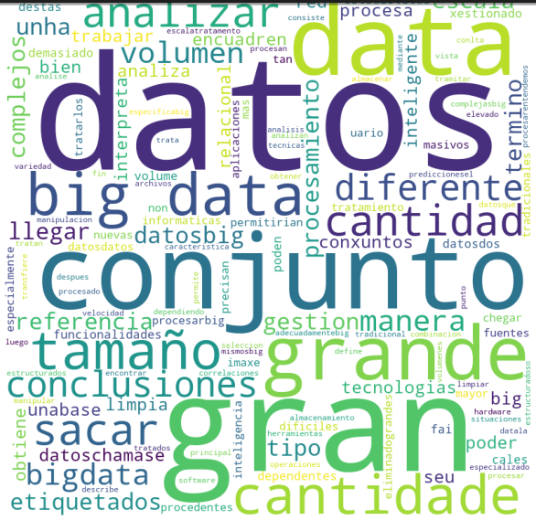

Crear nube de palabras de una noticia

Colle unha noticia recente e LONGA dun periódico. Indica a URL. Cambia o código para coller directamente do medio o texto

Añado la URL de la noticia a la variable medioDigital para utilizarla en el http.request
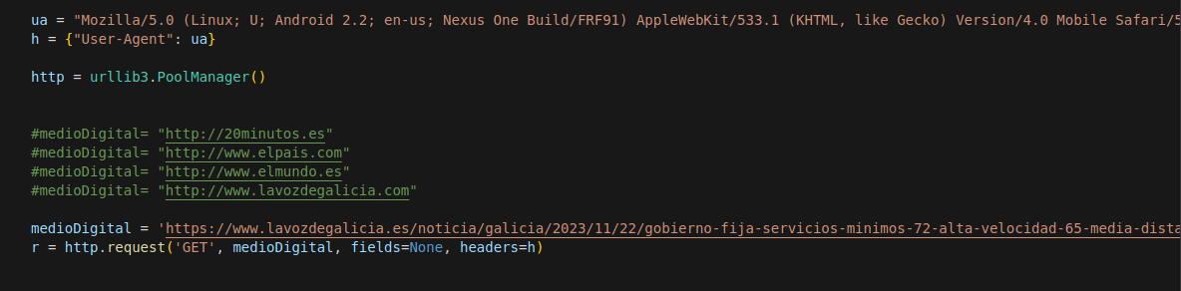
Me devuelve un objeto HTTPResponse
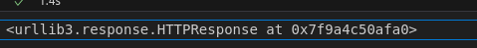

Con la librería BeautifulSoup obtenemos el texto de la noticia
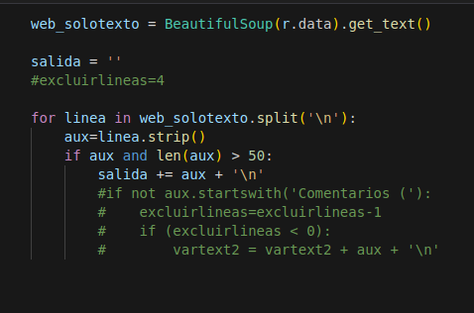

Una vez que ya tenemos el texto la aplicación funciona como en el apartado anterior
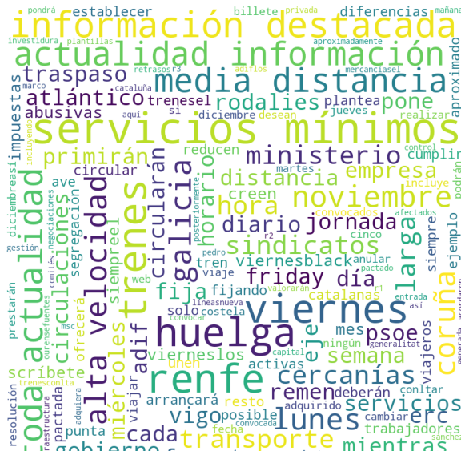

Crear nube de palabras de titulares

Guardamos en un archivo JSON la lista de diarios para hacer el scrapping
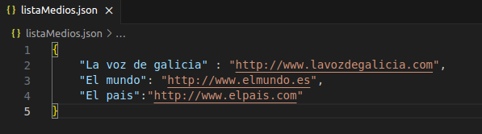

Abrimos el archivo con los datos y guardamos las url’s de los medios en una lista como lo teníamos en el ejercicio anterior
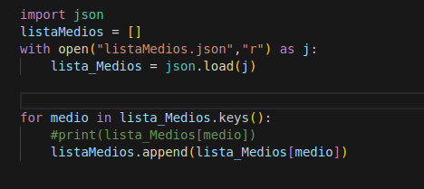

* Para esta tarea hemos refactorizado el código en funciones .
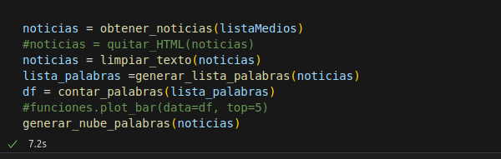

Para obtener los titulares enviamos la lista de medios a la función obtener_noticias(lista), esta recorre la lista obteniendo los titulares de cada diario (en este caso obtuve los h4 de los periódicos, pero sería necesario comprobar en cada caso la etiqueta correspondiente), devolviendo un string con todos los titulares
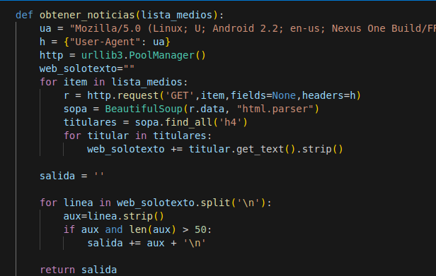

El resto de la aplicación funciona como lo expuesto anteriormente.
